mybatis第一天 mybatis基础知识

教学思路：

整个教学思路以订单商品的项目作为驱动。

mybatis第一天：基础知识

mybatis是一个java持久层框架，java中操作关系型 数据库用的是jdbc，mybatis是对jdbc的一个封装。

1、从一个jdbc程序开始，通过jdbc 程序找到使用原生态的jdbc开发程序，存在哪些问题？？通过学习mybatis，mybatis是如何解决这些问题。

2、mybatis的架构（重点）

3、mybatis的入门程序（重点）

实现 用户的查询、添加、修改、删除。

4、mybatis开发dao的两种方法。（重点）

原始的dao开发方式（dao接口和dao实现都需要编写）

mapper代理方式（只需要写dao接口）

5、输入映射类型和输出映射类型。

6、动态sql

第二天：高级知识

高级映射查询（一对一、一对多、多对多）（重点）

查询缓存

延迟加载

mybatis和spring整合（重点）

mybatis逆向工程 。

# 开发环境

jdk1.7.0_72

eclipse：eclipse-3.7-indigo

mysql：mysql5.1

## 创建数据库



先导入sql_table.sql，再导入sql_data.sql(记录系统的初始化数据)

通常需要提供初始化数据的数据库脚本。

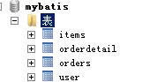

# jdbc编程中问题

企业开发中，根据项目大小、特点进行技术选型 ，jdbc操作数据库时效率是很高的，jdbc也是技术选型的参考。

## jdbc程序

参考教案

需要数据库的驱动包：

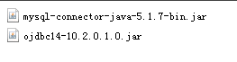

上边是mysql的驱动，下边是oracle的驱动。

## jdbc问题总结

1、数据库连接频繁的创建和关闭，缺点浪费数据库的资源，影响操作效率

设想：使用数据库连接池

2、sql语句是硬编码，如果需求变更需要修改sql，就需要修改java代码，需要重新编译，系统不易维护。

设想：将sql语句 统一配置在文件中，修改sql不需要修改java代码。

3、通过preparedStatement向占位符设置参数，存在硬编码（ 参数位置，参数）问题。系统不易维护。

设想：将sql中的占位符及对应的参数类型配置在配置文件中，能够自动输入 映射。

4、遍历查询结果集存在硬编码（列名）。

设想：自动进行sql查询结果向java对象的映射（输出映射）。

# mybatis架构(重点)

## mybatis介绍

MyBatis 本是[apache](http://baike.baidu.com/view/28283.htm)的一个开源项目[iBatis](http://baike.baidu.com/view/628102.htm), 2010年这个项目由apache software foundation 迁移到了google code，并且改名为MyBatis，实质上Mybatis对ibatis进行一些改进。 目前mybatis在github上托管。git（分布式版本控制，当前比较流程）

MyBatis是一个优秀的持久层框架，它对jdbc的操作数据库的过程进行封装，使开发者只需要关注 SQL 本身，而不需要花费精力去处理例如注册驱动、创建connection、创建statement、手动设置参数、结果集检索等jdbc繁杂的过程代码。

Mybatis通过xml或注解的方式将要执行的各种statement（statement、preparedStatemnt、CallableStatement）配置起来，并通过java对象和statement中的sql进行映射生成最终执行的sql语句，最后由mybatis框架执行sql并将结果映射成java对象并返回。

## mybatis架构

SqlMapConfig.xml（mybatis全局配置文件，名称不固定）

运行环境（数据源、事务）

mapper.xml(配置sql语句), mapper.xml.....

SqlSessionFactory（会话工厂）

作用：创建SqlSession

SqlSession（向面用户的接口，数据库操作方法）

作用：操作数据库

Executor（数据库操作的执行器）

Executor是一个接口，有两个实现 （默认执行器和缓存执行器）

mysql

MappedStatement（mybatis的封装对象）

封装：sql语句(占位符)

输入 映射

java简单类型

pojo类型

hashmap

输出 映射

java简单类型

pojo类型

hashmap

# mybatis入门程序

## 需求

实现用户查询：

根据用户id（主键）查询用户信息（单条记录）

根据用户名称模糊查询用户信息（多条记录）

用户添加

用户删除

用户修改

## 导入jar包

从mybatis管网下载（地址：https://github.com/mybatis/mybatis-3/releases）

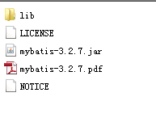

mybatis-3.2.7.pdf---操作手册

mybatis-3.2.7.jar--核心 jar包

依赖的jar包

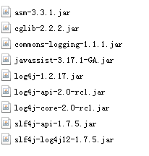

## 工程结构

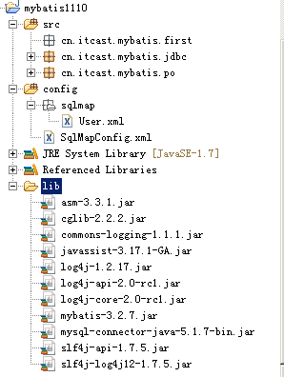

## log4j.properties（公用文件）

# Global logging configuration，建议开发环境中要用debug

log4j.rootLogger=DEBUG, stdout

# Console output...

log4j.appender.stdout=org.apache.log4j.ConsoleAppender

log4j.appender.stdout.layout=org.apache.log4j.PatternLayout

log4j.appender.stdout.layout.ConversionPattern=%5p [%t] - %m%n

## SqlMapConfig.xml(公用文件)

通过SqlMapConfig.xml加载mybatis运行环境。

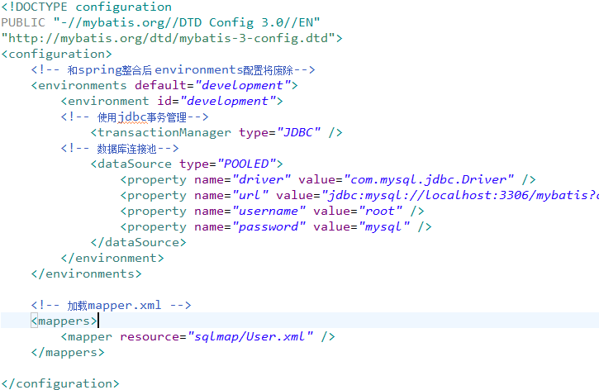

## 根据id查询用户

### pojo（User.java）

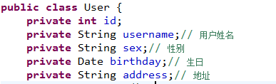

### User.xml（重点）

建议命名规则：表名+mapper.xml

早期ibatis命名规则：表名.xml

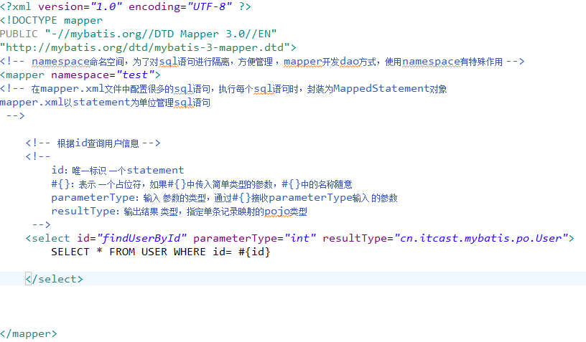

### 编码

创建SqlSessionFactory:

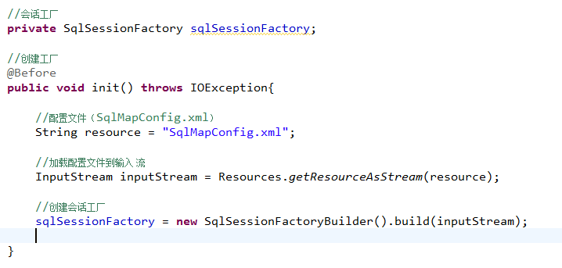

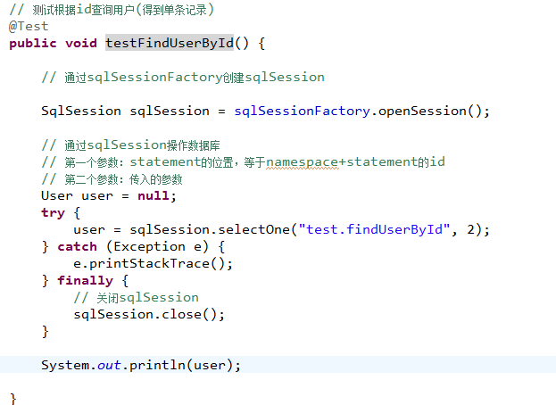

## 根据用户名称模糊查询用户信息

根据用户名称模糊查询用户信息可能返回多条记录。

### User.xml

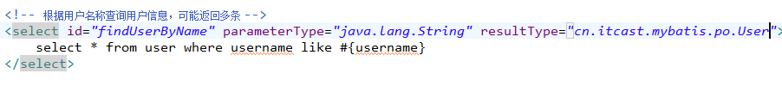

### 编码

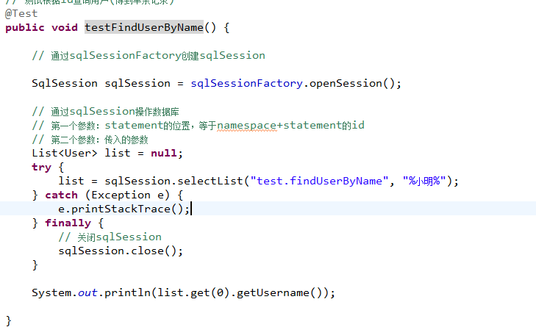

### 使用${}接收参数

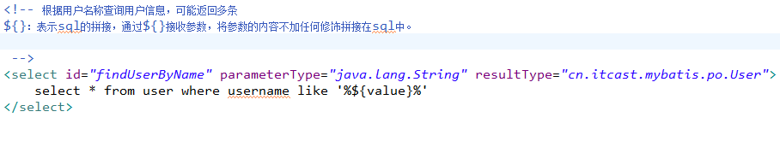

## mybatis开发过程小结

1、编写SqlMapConfig.xml

2、编写mapper.xml

定义了statement

3、编程通过配置文件创建SqlSessionFactory

4、通过SqlSessionFactory获取SqlSession

5、通过SqlSession操作数据库

如果执行添加、更新、删除需要调用SqlSession.commit()

6、SqlSesion使用完成要关闭

## 用户添加

向用户表插入一条记录。

### User.xml

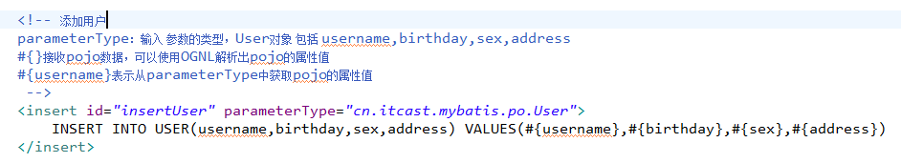

### 编码

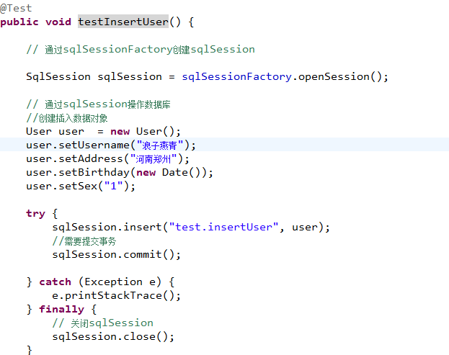

### 主键返回

需求：user对象插入到数据库后，新记录的主键要通过user对象返回，通过user获取主键值。

解决思路：

通过LAST_INSERT_ID()获取刚插入记录的自增主键值，在insert语句执行后，执行select LAST_INSERT_ID()就可以获取自增主键。

User.xml修改：

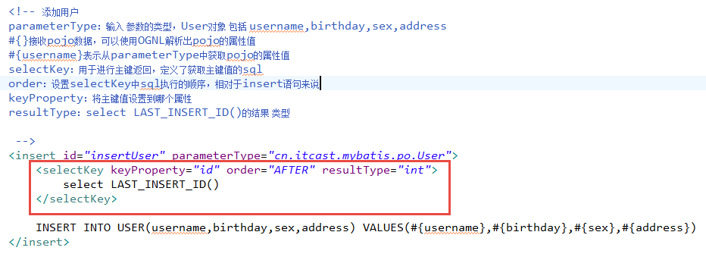

使用mysql的uuid机制生成主键：

使用uuid生成主键的好处是不考虑数据库移植后主键冲突问题。

实现思路：

先查询uuid得到主键，将主键设置到user对象中，将user对象插入数据库。

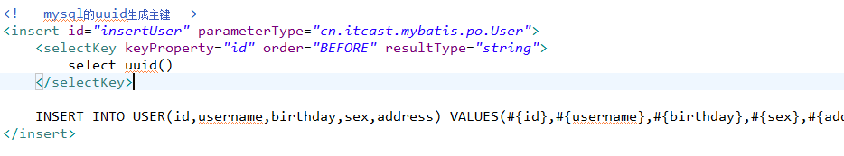

实现 oracle数据库主键返回，如何做？？

oracle没有自增主键机制，使用序列完成主键生成。

实现思路：

先查询序列得到主键，将主键设置到user对象中，将user对象插入数据库。

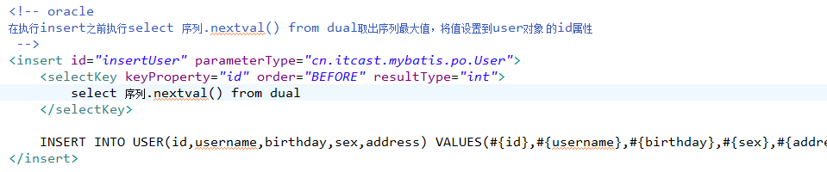

## 用户删除和更新

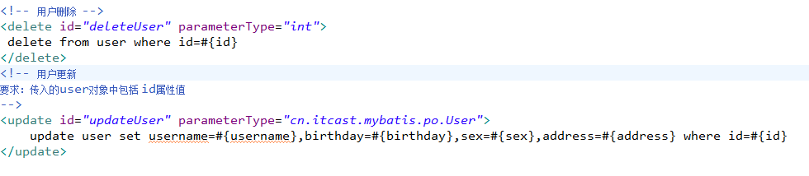

### 编码

// 测试根据id删除用户(得到单条记录)

@Test

**public** **void** testDeleteUser() {

// 通过sqlSessionFactory创建sqlSession

SqlSession sqlSession = sqlSessionFactory.openSession();

// 通过sqlSession操作数据库

**try** {

sqlSession.delete("test.deleteUser", 35);

// 需要提交事务

sqlSession.commit();

} **catch** (Exception e) {

e.printStackTrace();

} **finally** {

// 关闭sqlSession

sqlSession.close();

}

}

// 测试根据id更新用户(得到单条记录)

@Test

**public** **void** testUpdateUser() {

// 通过sqlSessionFactory创建sqlSession

SqlSession sqlSession = sqlSessionFactory.openSession();

// 通过sqlSession操作数据库

// 创建更新数据对象，要求必须包括 id

User user = **new** User();

user.setId(35);

user.setUsername("燕青");

user.setAddress("河南郑州");

// user.setBirthday(new Date());

user.setSex("1");

**try** {

sqlSession.update("test.updateUser", user);

// 需要提交事务

sqlSession.commit();

} **catch** (Exception e) {

e.printStackTrace();

} **finally** {

// 关闭sqlSession

sqlSession.close();

}

System.*out*.println("用户的id=" + user.getId());

}

## Mybatis解决jdbc编程的问题

1. 数据库链接创建、释放频繁造成系统资源浪费从而影响系统性能，如果使用数据库链接池可解决此问题。

解决：在SqlMapConfig.xml中配置数据链接池，使用连接池管理数据库链接。

1. Sql语句写在代码中造成代码不易维护，实际应用sql变化的可能较大，sql变动需要改变java代码。

解决：将Sql语句配置在XXXXmapper.xml文件中与java代码分离。

1. 向sql语句传参数麻烦，因为sql语句的where条件不一定，可能多也可能少，占位符需要和参数一一对应。

解决：Mybatis自动将java对象映射至sql语句，通过statement中的parameterType定义输入参数的类型。

1. 对结果集解析麻烦，sql变化导致解析代码变化，且解析前需要遍历，如果能将数据库记录封装成pojo对象解析比较方便。

解决：Mybatis自动将sql执行结果映射至java对象，通过statement中的resultType定义输出结果的类型。

## mybatis与hibernate重要区别

企业开发进行技术选型 ，考虑mybatis与hibernate适用场景。

mybatis：入门简单，程序容易上手开发，节省开发成本 。mybatis需要程序员自己编写sql语句，是一个不完全 的ORM框架，对sql修改和优化非常容易实现 。

mybatis适合开发需求变更频繁的系统，比如：互联网项目。

hibernate：入门门槛高，如果用hibernate写出高性能的程序不容易实现。hibernate不用写sql语句，是一个 ORM框架。

hibernate适合需求固定，对象数据模型稳定，中小型项目，比如：企业OA系统。

总之，企业在技术选型时根据项目实际情况，以降低成本和提高系统 可维护性为出发点进行技术选型。

## 总结

### #{}

表示一个占位符，向占位符输入参数，mybatis自动进行java类型和jdbc类型的转换。

程序员不需要考虑参数的类型，比如：传入字符串，mybatis最终拼接好的sql就是参数两边加单引号。

#{}接收pojo数据，可以使用OGNL解析出pojo的属性值

### ${}

表示sql的拼接，通过${}接收参数，将参数的内容不加任何修饰拼接在sql中。

${}也可以接收pojo数据，可以使用OGNL解析出pojo的属性值

缺点：不能防止sql注入。

### selectOne

用于查询单条记录，不能用于查询多条记录，否则异常：

org.apache.ibatis.exceptions.TooManyResultsException: Expected one result (or null) to be returned by selectOne(), but found: 4